Becoming more than what you are
A study of inner peace
Master Shifu
Master Oogway
Thursday, November 6, 2025
Abstract
Lorem ipsum dolor sit amet, consectetur adipiscing elit. Maecenas rutrum quis nisi et aliquet. Quisque vitae erat vitae metus malesuada vehicula. Nullam aliquam condimentum facilisis. Vestibulum eget nisl mattis velit sagittis feugiat. Phasellus eget magna eu lacus iaculis pharetra. Proin lobortis nibh non magna congue, ac finibus eros hendrerit. Sed vehicula lacus risus, a varius velit iaculis ut. Pellentesque habitant morbi tristique senectus et netus et malesuada fames ac turpis egestas. Vestibulum iaculis, mauris ut sodales ultricies, nulla purus convallis metus, pulvinar aliquet purus ex sed ipsum. Nulla ac dignissim risus. Maecenas nec convallis odio, eu maximus nunc. Interdum et malesuada fames ac ante ipsum primis in faucibus. Ut tristique sit amet eros ut pulvinar. Curabitur elementum interdum tempor. Cras quis nulla orci. Fusce feugiat tortor ac mauris mollis, sit amet iaculis sem pellentesque. Aliquam et ex arcu. Nullam egestas malesuada tincidunt. Pellentesque lorem nulla, feugiat commodo dictum a, dignissim ac dui. Donec ullamcorper orci eros, tincidunt pulvinar lorem consectetur eget.

Section
Lorem ipsum dolor sit amet, consectetur adipiscing elit. Maecenas rutrum quis nisi et aliquet. Quisque vitae erat vitae metus malesuada vehicula. Nullam aliquam condimentum facilisis. Vestibulum eget nisl mattis velit sagittis feugiat. Phasellus eget magna eu lacus iaculis pharetra. Proin lobortis nibh non magna congue, ac finibus eros hendrerit. Sed vehicula lacus risus, a varius velit iaculis ut. Pellentesque habitant morbi tristique senectus et netus et malesuada fames ac turpis egestas.
Vestibulum iaculis, mauris ut sodales ultricies, nulla purus convallis metus (Monaghan et al., 2024), pulvinar aliquet purus ex sed ipsum. Nulla ac dignissim risus. Maecenas nec convallis odio, eu maximus nunc. Interdum et malesuada fames ac ante ipsum primis in faucibus. Ut tristique sit amet eros ut pulvinar. Curabitur elementum interdum tempor. Cras quis nulla orci. Fusce feugiat tortor ac mauris mollis, sit amet iaculis sem pellentesque. Aliquam et ex arcu. Nullam egestas malesuada tincidunt. Pellentesque lorem nulla, feugiat commodo dictum a, dignissim ac dui. Donec ullamcorper orci eros, tincidunt pulvinar lorem consectetur eget.

Subsection
Lorem ipsum dolor sit amet, consectetur adipiscing elit. Maecenas rutrum (Monaghan et al., 2025) quis nisi et aliquet. Quisque vitae erat vitae metus malesuada vehicula. Nullam aliquam condimentum facilisis. Vestibulum eget nisl mattis velit sagittis feugiat. Phasellus eget magna eu lacus iaculis pharetra. Proin lobortis nibh non magna congue, ac finibus eros hendrerit. Sed vehicula lacus risus, a varius velit iaculis ut. Pellentesque habitant morbi tristique senectus et netus et malesuada fames ac turpis egestas.

Subsubsection
Lorem ipsum dolor sit amet, consectetur (Monaghan et al., 2024, 2025) adipiscing elit. Maecenas rutrum quis nisi et aliquet. Quisque vitae erat vitae metus malesuada vehicula. Nullam aliquam condimentum facilisis. Vestibulum eget nisl mattis velit sagittis feugiat. Phasellus eget magna eu lacus iaculis pharetra. Proin lobortis nibh non magna congue, ac finibus eros hendrerit. Sed vehicula lacus risus, a varius velit iaculis ut. Pellentesque habitant morbi tristique senectus et netus et malesuada fames ac turpis egestas.
Table 1: Example of a table.
mpg | cyl | disp | hp | drat
21.0 | 6 | 160 | 110 | 3.90
21.0 | 6 | 160 | 110 | 3.90
22.8 | 4 | 108 | 93 | 3.85
21.4 | 6 | 258 | 110 | 3.08

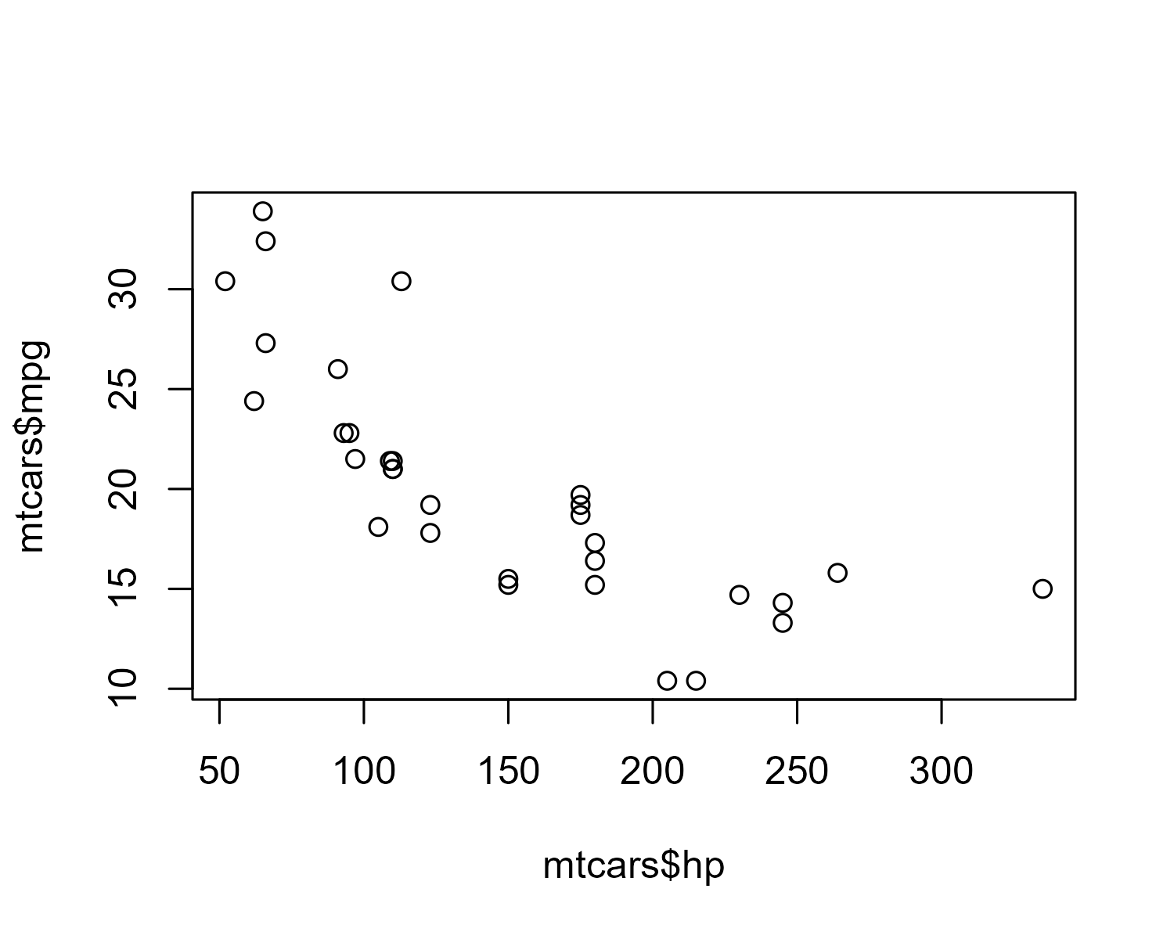
Figure 1: Miles per gallon vs. Horsepower

Monaghan, C., Avila-Palencia, I., Han, S. D., & McHugh Power, J. (2024). Procrastination, depressive symptomatology, and loneliness in later life. Aging & Mental Health, 28(9), 1270–1277. https://doi.org/10.1080/13607863.2024.2345781
Monaghan, C., de Andrade Moral, R., & Power, J. M. (2025). Procrastination and preventive health-care in the older U.S. population. Preventive Medicine, 190, 108185. https://doi.org/10.1016/j.ypmed.2024.108185

